安徽科达机电股份有限公司
安徽科达机电股份有限公司B厂房铆焊车间
机器人自动焊接设备的技术要求
招标文件编号：KDZBZB202400430-1

摘要：安徽科达机电股份有限公司B厂房铆焊车间规划机器人自动焊接设备增置需求，根据产品结构、材质以及车间规划，实现焊接自动化生产的要求，满足工艺指导条件下的生产效率、产品质量的提升，有效降低基础工种的劳动强度及制造成本。

2024年4月30日
安徽科达机电股份有限公司B厂房铆焊车间
机器人自动焊接设备的技术要求
目录
1总体需求 3
2零件参数 3
3设备主要组成 8
4技术要求(供方提供详细的技术方案) 10
5 MES接口数据内容 14
6设备安全要求 14
7其他要求 15
8设备颜色 15
9安装调试及技术培训 16
10设备验收 16
11质保期、售后服务与保修 16
12提供相关附件清单 17
14附件图片 18

安徽科达机电股份有限公司B厂房铆焊车间
机器人自动焊接设备的技术要求

1总体需求
  - 项目名称：机器人自动焊接设备
  - 数量：
⑴中小件机器人自动焊接设备：地面移动式机器人一台配二套变位机工位（含附属配套设备）1套。
⑵中大件机器人自动焊接设备：移动式机器人一台配多个工位（含附属配套设备）1套。
注：
①中小件：长度≤4米，宽度≤2.2米，高度≤2.2米，重量≤3吨。
②中大件：长度4～10米，宽度0.5～3.2米，高度0.2～1.8米，最大重量5吨。
  - 设备用途
⑴中小件机器人自动焊接主要用于罐体类零件、传动支座、油缸座、立柱导向柱等零件的焊接。
⑵中大件机器人自动焊接主要用细长类零件、提升横梁、框架类、模框等零件的焊接。
⑶零件材质以Q235B为主，中厚板（6～40mm）和型材焊接等。

2零件参数
- 适应于中小件机器人自动焊接的零件参数
中小件零件参数
序号 | 类别 | 标识号 | 主材（Q235B） | 重量kg | 长mm | 宽mm | 高mm
1 | 中小件 | 718060.01.01 底座 | 槽22a/Q235B | 51 | 1144 | 300 | 240
2 | 中小件 | 725040C.02 传动支架 | 槽20a/Q235B | 186 | 2300 | 650 | 225
3 | 中小件 | 718060.03.01 底座 | 槽22a/Q235B | 35 | 810 | 300 | 240
4 | 中小件 | Z720083(2).01.01 支腿2 | 工14a/Q235B | 33 | 1311 | 420 | 160
5 | 中小件 | 718060.02.01 底座 | 槽22a/Q235B | 50 | 1144 | 300 | 240
6 | 中小件 | 723010C.05 搅拌叶 | 钢板22/Q235B | 47 | 1464 | 400 | 230
7 | 中小件 | Z720100(1).01 支腿 | 工14a/Q235B | 30 | 1311 | 320 | 170
8 | 中小件 | Z727010(3).01 秤斗 | 钢板6/Q235B | 438 | 2250 | 1512 | 1512
9 | 中小件 | Z728040(4).01 秤斗 | 钢板6/Q235B | 710 | 2700 | 1686 | 1686
10 | 中小件 | Z728050(5).01 秤斗 | 钢板6/Q235B | 510 | 2200 | 1486 | 1486
11 | 中小件 | 728010B.03 秤斗 | 钢板6/Q235B | 550 | 2200 | 1586 | 1586
12 | 中小件 | Z727010(5).01 秤斗 | 钢板6/Q235B | 356 | 1850 | 1512 | 1512
13 | 中小件 | Z728050(6).01 秤斗 | 钢板6/Q235B | 410 | 1700 | 1486 | 1486
14 | 中小件 | Z728040(5).01 秤斗 | 钢板6/Q235B | 611 | 2350 | 1686 | 1686
15 | 中小件 | Z701060(1).01.01 罐体 | 钢板10/Q235B | 1184 | 2354 | 1820 | 1820
16 | 中小件 | 701080.01 罐体组件 | 钢板10/Q235B | 1502 | 2160 | 2150 | 2150
17 | 中小件 | Z702092.03(10).11 横梁 | 方管150*150*5/Q235B | 54 | 1900 | 250 | 162
18 | 中小件 | 712050C.01A.02.01 摆臂 | 钢板16/Q235B | 65 | 1740 | 196 | 380
19 | 中小件 | Z753030(10).04.01 导向柱 | 方管150*100*6/Q235B | 83 | 2614 | 280 | 280
20 | 中小件 | 712050C.03A.01R 右提升柱 | 方管300*200*8/Q235B | 171 | 2146 | 390 | 261
21 | 中小件 | Z712050(7).03.01L 左提升柱 | 方管300*200*8/Q235B | 171 | 2146 | 390 | 261
22 | 中小件 | LT7110LJ.01(1) 立柱 | 方管250*250*6/Q235B | 182 | 2560 | 410 | 410
23 | 中小件 | 702070C.01.02.01 立柱 | 方管300*300*8/Q235B | 200 | 2523 | 610 | 300
24 | 中小件 | 702070C.01.01.12 立柱 | 方管300*300*6/Q235B | 222 | 2523 | 630 | 460
25 | 中大件 | 702070C.01.01.02 左支架 | 方管80*80*5/Q235B | 147 | 1770 | 1677 | 290
26 | 中大件 | 702070C.01.01.19 右支架 | 方管80*80*5/Q235B | 147 | 1770 | 1677 | 290
27 | 中大件 | 703040C.03.01L 左立柱 | 方管500*300*8/Q235B | 420 | 2573 | 600 | 605
28 | 中大件 | 703040C.03.01R 右立柱 | 方管500*300*8/Q235B | 420 | 2573 | 600 | 605
29 | 中大件 | 702070C.02.02.01L 左立柱 | 方管500*300*8/Q235B | 405 | 2935 | 660 | 472
30 | 中大件 | 702070C.02.02.01R 右立柱 | 方管500*300*8/Q235B | 405 | 2935 | 660 | 472
31 | 中大件 | ZT7GY.19(4).03.01 3M地梁 | H250*250*9*14/Q235B | 270 | 3000 | 250 | 260
32 | 中大件 | 709070C.03A.01R 右提升柱 | 方管300*200*8/Q235B | 267 | 3066 | 475 | 305
33 | 中大件 | Z709070(10).03.01L 左提升柱 | 方管300*200*8/Q235B | 267 | 3066 | 475 | 305
34 | 中大件 | 710071C.03A.01R 右提升柱 | 方管300*200*8/Q235B | 234 | 3328 | 600 | 577
35 | 中大件 | Z710071(6).02.01L 左提升柱 | 方管300*200*8/Q235B | 234 | 3328 | 600 | 577
36 | 中大件 | Z721090(11).03.02L 左导向柱 | 方管300*200*8/Q235B | 285 | 3367 | 545 | 340
37 | 中大件 | Z721090(11).03.02R 右导向柱 | 方管300*200*8/Q235B | 285 | 3367 | 545 | 340
38 | 中大件 | 709070C.04A.01R 右导向柱 | 方管300*200*8/Q235B | 362 | 3410 | 450 | 286
39 | 中大件 | Z709070(10).04.01L 左导向柱 | 方管300*200*8/Q235B | 362 | 3410 | 450 | 286
40 | 中大件 | 720100.03 梁架2 | 工20a/Q235B | 125 | 3500 | 110 | 210
41 | 中大件 | 766010C.01.01.01 车架主体 | H300*200*8/Q235B | 790 | 3520 | 1450 | 814
42 | 中大件 | 712050C.04A.01R 右导向柱 | 方管300*200*8/Q235B | 288 | 3530 | 450 | 230
43 | 中大件 | Z712050(7).02.01L 左导向柱 | 方管300*200*8/Q235B | 288 | 3530 | 450 | 230
44 | 中大件 | Z721033(1).02.01 立柱 | 方管300*200*8/Q235B | 380 | 3600 | 680 | 420
45 | 中大件 | Z710071(6).01.01L 左导向柱 | 方管300*200*8/Q235B | 270 | 3728 | 450 | 286
46 | 中大件 | 710071C.04.01R 右导向柱 | 方管300*200*8/Q235B | 270 | 3728 | 450 | 286
47 | 中大件 | 766010C.02.01 提升立柱 | 方管200*200*8/Q235B | 583 | 3793 | 750 | 750
48 | 中大件 | ZT7GY.19(4).01.01 4M地梁 | H250*250*9*14/Q235B | 360 | 4000 | 250 | 260

- 适应于中大件机器人自动焊接的零件参数
中大件零件参数
序号 | 类别 | 标识号 | 主材（Q235B） | 重量kg | 长mm | 宽mm | 高mm
1 | 中大件 | 大梁 | H500*300*11/Q235B | 800 | 3500-5500 | 514 | 300
2 | 中大件 | 702070C.01.01.11.01 安装架1 | 方管200*200*8/Q235B | 885 | 5060 | 1920 | 367
3 | 中大件 | 702070C.01.01.11.04 安装架2 | 方管200*200*8/Q235B | 885 | 5060 | 1920 | 367
4 | 中大件 | 702070C.03.01 车架 | H200*200*8/250*150*8 | 1500 | 5470 | 1690 | 756
5 | 中大件 | Z721090(3).04.01 框架 | 方管200*100*6/Q235B | 465 | 6500 | 1503 | 292
6 | 中大件 | 702070C.02.03.02.06 内框架 | 方管200*150*8/Q235B | 760 | 6565 | 1408 | 278
7 | 中大件 | Z704280(17).01.01 车架 | H400*300*10/Q235B | 1961 | 6640 | 1550 | 570
8 | 中大件 | Z706151(3).01 翻转模框 | 钢板10/Q235B | 2650 | 6750 | 1600 | 850
9 | 中大件 | 710071C.01.01 横梁 | 方管300*200*8/Q235B | 606 | 6760 | 890 | 375
10 | 中大件 | Z709070(10).02.01 横梁 | 方管300*200*8/Q235B | 665 | 6760 | 890 | 461
11 | 中大件 | Z712050(7).01.01 横梁 | H400*300*10/Q235B | 1510 | 6760 | 980 | 340
12 | 中大件 | Z704530(2).01 车架 | 方管200*200*8/Q235B | 905 | 6898 | 1954 | 1591
13 | 中大件 | 702070C.02.03.01.01 框架 | 方管300*200*8/Q235B | 1050 | 7050 | 1770 | 216
14 | 中大件 | 702070C.02.03.02.05 外框架 | 方管200*150*8/Q235B | 805 | 7076 | 1408 | 280
15 | 中大件 | 703040C.01.02.01 下框架 | H500-300*11/钢板50/18 | 4350 | 7090 | 1858 | 400
16 | 中大件 | 715010C.01.01.01 车架主体 | H400*200*8/Q235B | 2250 | 7558 | 1782 | 460
17 | 中大件 | Z769010(2).02.01.01 车架主体 | H400*200*8/槽钢40a | 1740 | 8650 | 1550 | 530
18 | 中大件 | 709070C.01A.01.01 车架主体 | H500*200*10/Q235B | 2400 | 8660 | 1752 | 642
19 | 中大件 | Z704290(13).01.01 车架 | 工45b/H400*300*10/Q235B | 2605 | 8790 | 1550 | 544

- 产品零件图片见附件。建议供方到工厂看实物及现场沟通。

- 工艺参数
1)焊接方式：二氧化碳气体保护焊；
2)保护气体：80%Ar+20%CO2（供参考）；
3)焊丝规格：单丝Φ1.2mm；
4)工件点固焊接：填充焊缝由人工点焊，由机器人进行盖面焊接，死角或干涉部位由人工补焊；
5)焊缝成型要求：焊高4～10mm,焊接牢固，成型美观；
6)该设备满足现有车间布局需求，确保工序流转不受阻。
- 有单独的控制系统，预留MES数据接口。
- 设备布局设想（操作台右置或左置）。
- 中小件焊接布局设想方案一或方案二（或其他方案）（一机两位，配两套变位机，适应工件重3吨，最大长*宽*高=4*2.2*2.2米，旋转半径1.1米），供方提供详细方案。
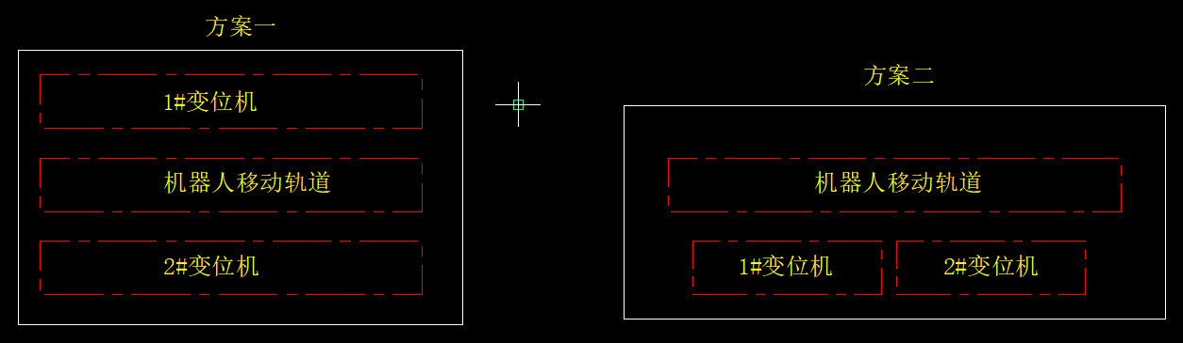

- 中大件焊接布局设想方案一或方案二或其他方案（一机4工位（预留后期增加机器人）或二机4工位，如下示意图），供方提供详细的布局方案。布局可用面积：长84米，宽9米；供方提供详细方案。
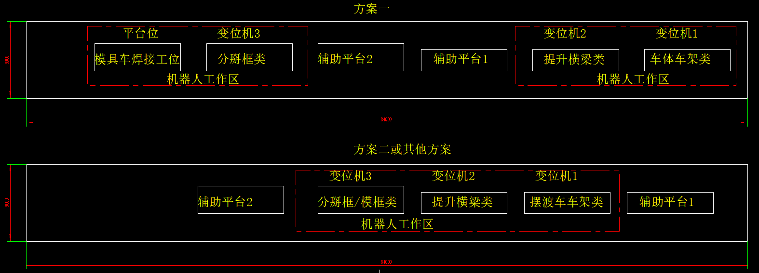

中大件布局说明
序号 | 名称 | 承重（吨） | 行程范围（米） | 旋转半径（米） | 备注
1 | 变位机1 | ≥4 | 4～8 | 1.1
2 | 变位机2 | ≥6 | 5～10 | 1.2
3 | 辅助平台1（自制） | / | L*W=8*2米空间 |  | 用于人工补焊或中转
4 | 变位机3 | ≥8 | 5～10 | 1.6
5 | 辅助平台2（自制） | / | L*W=10*3米空间 |  | 用于人工补焊或中转
6 | 模具车焊接工位（自制） | / | L*W=8*2米空间 |  | 或与变位机位置共用

3设备主要组成
  - 焊接系统主要配置
序号 | 名称 | 品牌
1 | 焊接机器人（含控制器、系统软件等） | 发那科
2 | 机器人控制柜 | 机器人配套
3 | 伺服电机与驱动 | 机器人配套
4 | 全数字焊接电源500A | 林肯、伊达（EWM）、麦格美特
5 | 数显式焊接气体流量传感器 | 供方提供
6 | 水冷机器人焊枪 | 与焊接电源配套
7 | 循环制冷水箱 | 东露阳、同飞
8 | 焊枪清理器(含防撞传感器) | TBI、宾采尔、或同等价位品牌
9 | 接触传感功能包 | 供方提供/机器人配套
10 | 电弧焊缝跟踪功能包 | 供方提供/机器人配套
11 | 可移动旋转支撑(半龙门架或地轨、支座、横梁等) | 供方提供详细方案
12 | 焊接旋转变位机 (含装夹工装平台) | 供方提供详细方案
13 | 除尘系统(排放小于20mg/m³） | 国内一线品牌
14 | PLC | 西门子
15 | 触摸屏 | 西门子
16 | 现场总线产品 | 西门子
17 | 接近开关 | 西门子、施耐德
18 | 光电开关 | 西门子、施耐德
19 | 行程开关 | 西门子、施耐德
20 | 端子 | 西门子、施耐德
21 | 坦克链 | 易格斯、肯泰特
22 | 高精密导轨 | 上银、THK
23 | 高精密齿条、齿轮 | 国内一线品牌
要求：
1.焊丝桶更换在地面或离地不高处，要操作方便（不能在行走轨道上部）。
2.各供方需提供三维图进行技术评标。

  - 变位机基本要求如下：
变位机主要技术参数（供方补充完整）
序号 | 名称 | 中小件头端驱动尾端移动变位机主要技术要求 | 中大件头尾双驱动尾端移动变位机主要技术要求 | 备注
1 | 零件结构及材质 | 中厚板（6～40mm）、框架结构，Q235B。 | 中厚板（6～40mm）、框架结构，Q235B。
2 | 零件重量（吨） | 3 | 3～6
3 | 零件最大外形尺寸（米） | 长*宽*高=4*2.2*2.2 | 长*宽*高=10*3.2*2
4 | 最大翻转半径（米） | ≥1.1 | ≥1.1～1.6（多组规格）
5 | 固定端 | 焊接件，伺服驱动，齿轮式转台，固定在底座上。 | 焊接件，伺服驱动，齿轮或凸轮式转台，固定在底座上。
6 | 尾部可移动端 | 焊接件，从动转台，可在底座上电动移动。 | 焊接件，伺服驱动，齿轮或凸轮式转台，可在底座上电动移动。头尾同步。
7 | 移动端可移动距离（米） | 1～4 | 4～10（多组规格）
8 | 固定底座 | 焊接件，要刚性足够，防侧翻防倾覆。 | 焊接件，要刚性足够，防侧翻防倾覆。
9 | 移动尾架行走部件 | 直线导轨+滑块，齿轮齿条传动，普通电机驱动。 | 直线导轨+滑块，齿轮齿条传动，普通电机驱动。
10 | 精度（mm） | 分度精度：角秒≤？秒，重复定位精度：角度≤？秒 | 分度精度：角秒≤？秒，重复定位精度：角度≤？秒 | 供方提供
11 | 操作方式 | 有线操控，按钮式，可手动可自动回转，尾座移动点动。 | 有线操控，按钮式，可手动可自动回转，尾座移动点动。
12 | 电机、减速机 | 国优品牌。 | 国优品牌。 | 供方提供
13 | 电气控制 | 西门子、施耐德 | 西门子、施耐德
14 | 装夹工装平台 | 供方提供需方确定。 | 供方提供需方确定。
15 | 单台重量（吨） | 供方提供 | 供方提供

4技术要求(供方提供详细的技术方案)
- 焊接机器人
1)品牌：日本FUNUC多关节型机器人；
2)控制轴数：按机器人型号适用产品零件焊接；
3)可达半径：满足中小零件和中大零件明细的焊接；
4)安装方式：地面安装、平放地面；
5)重复定位精度：±0.03mm。
- 机器人控制柜
1)处理器：工业计算机(64位CPU)；
2)操作系统：WINDOWS；
3)CPU：多任务处理器；
4)控制轴数：最大32轴；
5)输入电源：3相AC200～230V（+10% 、-15%） 50/60Hz±1Hz 带断路器；
6)与外围设备通讯接口：标配RS232 RS422 EtherNetUSB接口和无线接口；
7)保护等级：IP54；
8)示教盒：彩色LED显示。
- 机器人系统软件
1)操作系统：执行机器人系统语言命令、处理基本机器人运动规划、内部及外部I/O设备装置通讯、通讯接口扩展、数据与文件管理等；
2)基本焊接工艺（ARC-TOOL）软件：基本焊接工艺控制软件的应用，可以在示教器上显示，控制焊接参数、快速设定焊枪的常用动作；
3)焊接参数在线调节：在程序执行的时候容许实时调整焊接参数，焊接速度/电压/电流/送丝速度；
4)系统软件免费升级。
- 弧焊软件包

1)基本弧焊软件
- 弧焊功能包的应用，可以在示教器上显示并控制焊接参数，快速设定焊枪的常用动作。
- 模块化的焊接程序逻辑关系，引导您快捷编程，简单易懂；焊接专家的丰富经验，同时得益于控制器的软PLC功能，使得逻辑关系周密之致，再复杂的焊缝或再多的周边设备，编程人员都可以得心应手的处理。
- 编程模板中的基本命令，例如动作命令——直线、圆弧、点对点差补、直线插补、圆弧插补、直线+摆动、圆弧+摆动差补等，和常用逻辑命令——wait、wait for等，均采用快捷方式调用，并以填空的方式出现，编程人员只要将相关参数填进即可，简单易学。
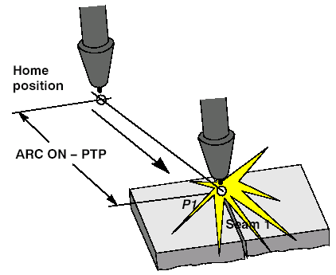 | 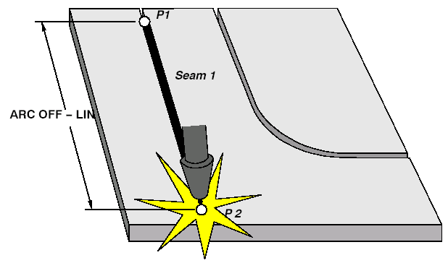
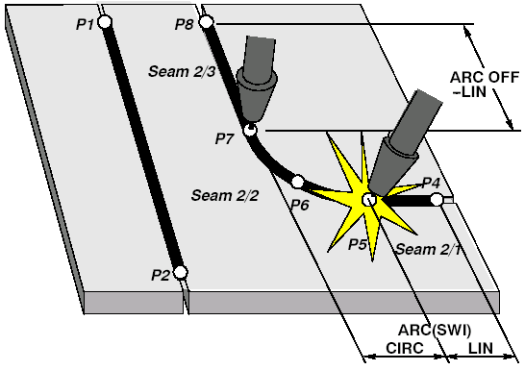
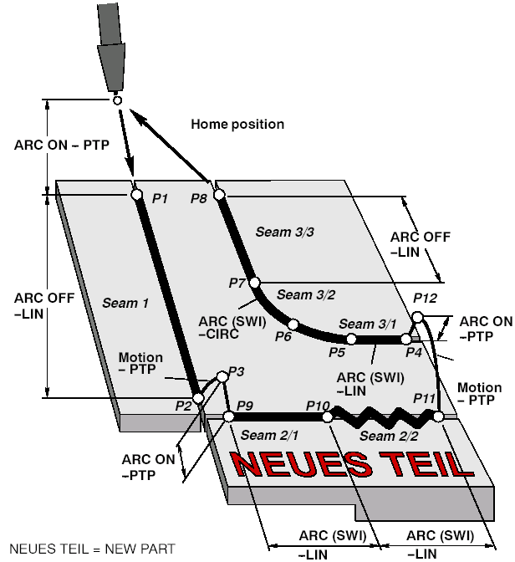
- 工具坐标系的应用，可将导电嘴前端的焊丝尖点（将焊丝伸出长度调到正常焊接杆伸长长度），定义为坐标原点，这样就能方便地调节焊枪空间位置（x/y/z）以及所需要的焊接角度（A/B/C）。因此示教轨迹非常方便。

- 控制器利用I/O或总线与焊接电源和清枪剪丝等装置进行信号及数据交换，可采用模拟量或数字量。对于全数字化焊机，能给出和接受多个焊接参数量，那么，在控制器上就可以显示和控制常用焊接参数。
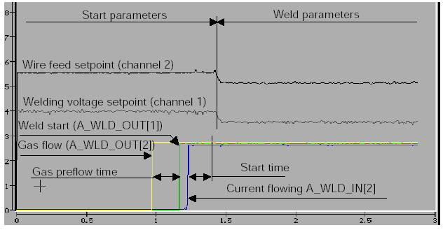
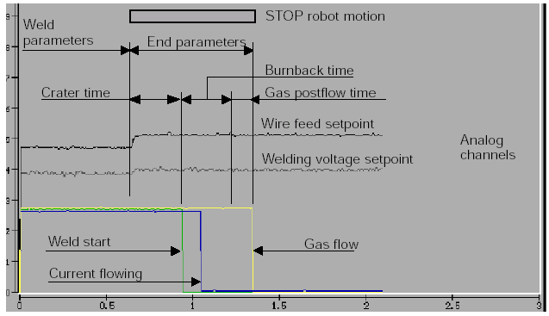

- 对位置记忆功能、程序逻辑功能，结合焊机等外围设备的信号反馈，能很好地处理焊接过程中遇见的问题。例如，由于电源或送丝机故障，系统中断了焊接过程；在排除了故障后，可选择“继续上次焊接”功能，那么机器人会自动回到上次停止的位置继续焊接。
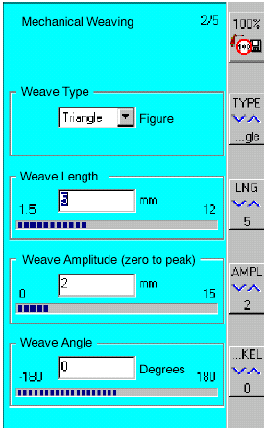
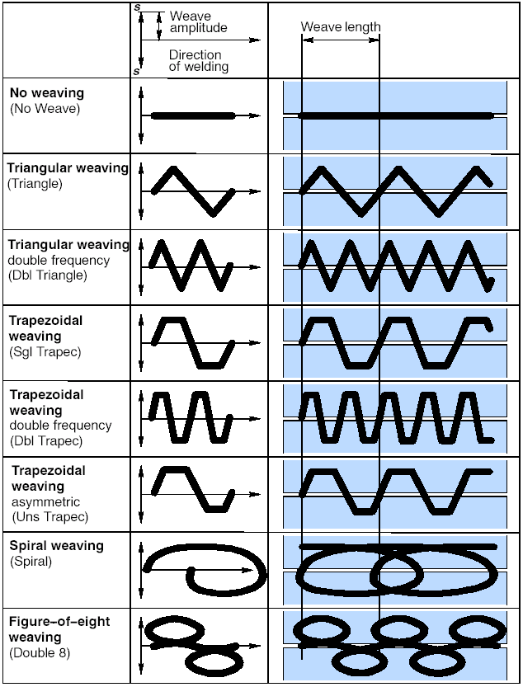

- 弧焊功能包中有常用的焊枪摆动形式，操作人员可直接调用想用的形式，然后将相关参数填充；或者操作人员可自定义机器人的摆动方式（如上图所示）。

2)接触传感功能包
- 工件的位置和外形偏差，使本来示教的机器人焊接轨迹要被“修正”。Touch Sensor功能包可以在焊接之前修正这类偏差，机器人在预定的距离内，以焊丝接触工件、形成电流回路，来检测寻找工件的正确焊缝位置，原理如上图所示。
- 绝对位置编码器，实时记忆焊枪在空间的位置（x/y/z）和角度（A/B/C）。当机器人按照设定的程序将带电的焊丝接触工件时，焊丝和工件之间形成回路，控制系统比较当前实际位置与示教时的位置参数。新的焊接轨迹，由当前数据结合示教轨迹，进行数据修正，修正焊接轨迹。
- 接触式传感器寻位功能的使用，可以判断工件上的部件或零件的实际位置与编程位置之间的偏差，相应的焊接轨迹即得以修正。
- 焊接起始点位置的寻找确定，可以通过一至三个点的接触传感完成；当要纠正工件整体位置的偏差时，需要多少个点的接触传感，取决于工件的外形或焊缝的位置。
- 此寻位功能可用于任何数目的单个点、焊接程序的某个段、或整个焊接程序的修正，如下图所示。

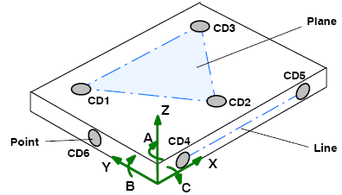

3)电弧焊缝跟踪功能包
- 工件的位置和外形偏差，使本来示教的机器人焊接轨迹要被“修正”，Seam Arc Tracking功能包可以在焊接过程中修正这类偏差，机器人的实际焊接轨迹将被修正，跟踪实际焊缝；若结合Touch Sensor功能包使用，可以达到最佳的效果。
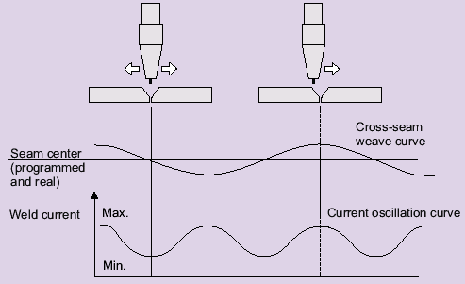
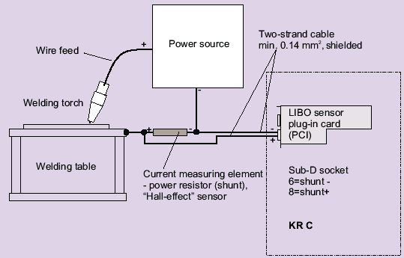

- 如上图所示，在焊接厚板或角焊缝时，焊枪摆动，焊丝在焊缝中间位置的杆伸长与在焊缝两边时是不一样的，杆伸长的不同，导致实际的焊接电流与设定的电流不同，杆伸长越短，实际电流就越大，杆伸长越长，实际电流就越小。利用这个原理，相应的软件实时处理检测到的电流变化、焊枪所处的位置，进而来修正机器人的实际轨迹，保证轨迹中心线始终在坡口中间，或是说在角焊缝的45°位置线上；同时保证焊枪在高度方向上的一致（如下图所示）。
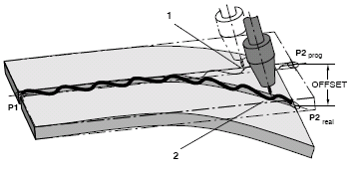

- 焊接电源
1)控制方式：全数字；
2)焊接类型：脉冲特性（碳钢）；
3)焊接电流范围：30～500A；
4)焊接电压：12-45V；
5)保护等级：IP23S。
- 水冷焊枪
1)焊丝直径:1.2mm；
2)需与焊接电源匹配；
3)配水冷空调系统；
4)具有缺水报警以及水满报警功能。
- 清枪剪丝机构
1)工作方式：气动双刃铣刀伸入固定的喷嘴内部旋转，刮除飞溅；
2)压力：6-8bar ；
3)清枪节拍：3-5秒；
4)清枪完毕后自动喷防飞溅剂，并可由焊枪枪缆自内向外吹落松动的飞溅；
5)剪丝装置：焊枪自触发结构。
- 中小件应用可移动旋转C型支撑：（供方提供详细的方案说明）
1)采用移动旋转式结构，支座采用型钢结构焊接件，结构件需退火处理；
2)横梁为刚性结构件，具有足够的刚性连接支座与吊装机器人；
3)弧焊机器人悬挂放置及地轨行程，满足不同零件的焊接；
4)焊机电源、水箱及控制器均安放在员工工作平台上，与机器人保持一定安全距离的位置；
5)地轨移动重复定位精度：±0.15 mm，旋转支座回转度数：± 185°，旋转支座回转速度：18°/sec，重复定位精度：± 1.5 arc min。
- 中大件应用半龙门架支撑或其他方式：（供方提供详细的方案说明）
1)立柱横梁采用型钢结构焊接件，结构件需退火处理；
2)横梁为刚性结构件，具有足够的刚性连接支座与吊装机器人；
3)弧焊机器人悬挂放置及地轨行程，满足不同零件的焊接；
4)焊机电源、水箱及控制器均安放在地面上，与机器人保持一定安全距离的位置；
5)轨道移动重复定位精度：±0.15 mm，旋转支座回转度数：± 185°，旋转支座回转速度：18°/sec，重复定位精度：± 1.5 arc min。
- 焊接旋转变位机（方案需做详细说明）
1)最大负载：中小件3吨，中大件5吨；
2)旋转范围：±185°，最大旋转速度：15°/sec，重复定位精度：±1.5 arc min；
3)尾架行程需满足工艺提供的各系列零件尺寸，尾架移动方式使用人工按钮点动方式；
4)变位机采用伺服电机驱动减速机，具备与机器人通讯功能，可根据机器人焊接要求，进行旋转速度调整；
5)需包含通用工装平台，工件装夹过程简便、快捷，对于各种零件的专用工装需方自制。
- 除尘系统、防弧光围栏
1)焊接集中区域布置近吸式排尘系统；
2)除尘系统为单机设备；
3)除尘系统排放要求：小于10mg/m³；
4)设备外围采用防弧光围栏，作业人员在围栏内，高度不低于2米，围栏设计的出口尺寸须便于工件进出，配备区域安全设备确保人机隔离，最大程度确保人员安全。
- 设备安装环境数据
1)供电：三相交流电：380 V（±10%） 50 HZ±1％；
2)单相交流电：220 V（±10%） 50 HZ±1％；
3)照明电压：36 V（交流电）；
4)环境温度：-10～50℃；
5)相对湿度：≤90%（雨季 100%）。

5 MES接口数据内容
提供MES接口数据，所需数据分为以下几类，并分段进行数据定义，如下表所示：
序号 | 信息类别 | 内容 | 适用
1 | 生产监视类 | 工位信息、设备运行状态、呼叫、生产过程数据、执行程序号等； | PLC、数控、PC
3 | 生产工艺数据 | 生产序列、工艺参数要求、班次信息、时间同步、焊接程序、焊接时长、辅料消耗、工位产品计数信息，工件循环时间等； | PLC、数控
2 | 设备类 | 设备总报警、详细报警信息、维修信息等； | PLC、数控

6设备安全要求
- 作业产生职业危害（毒物、粉尘、辐射、高温等），应设置防护屏，减少弧光及飞溅对周围操作者和行人的伤害；设备应进行隔离并保证通风除尘。
- 须满足《生产设备安全卫生设计总则》、 《机械安全、防护装置、固定式和活动式防护装置设计与制造一般要求》、 机械安全 防止上下肢触及危险区的安全距离》、 《机械安全、避免人体各部位挤压的最小间距》 《机械工业职业安全卫生设计规范》等相关安全规定、标准要求。
- 凡易造成伤害事故的运行部件均应封闭或屏蔽，或采取其他避免操作人员接触的防护措施。凡容易发生事故的地方（设备的危险部位等），应按 GB2894 的规定设置安全标志，或在建（构）筑物及设备上按 GB2894 规定涂安全色。安全标志的图形、符合、文字、颜色等均必须符合 GB2893、GB2894、GB6527.2、GB15052 等标准规定。
- 对操作人员在设备运行时可能触及的可动零部件，必须配置必要的安全防护装置。以操作人员所站立平面为基准，凡高度在 2m 以内的各种传动装置必须设置防护装置，高度在 2m 以上物料传输装置和带传动装置应设置防护装置。安全防护装置应与设备运转连锁，保证安全防护装置未起作用之前，设备不能运转。

7其他要求
  - 该机器人焊接系统为完整的、全新的、未使用的成套设备（部件），并符合合同规定的工艺技术、质量、规格材质、表面外观、结构和性能要求。
  - 供方保证提供的设备经过正确安装、维护保养，在产品寿命期内一切性能达到本合同的要求。
  - 设备清单是所需的主要设备及附件，若在安装和调试过程中发现附件不齐或设计考虑不周导致更改，供方无偿补齐或整改完善直到正常投入使用。
  - 设备的设计制造若不符合安消环规范要求、若在安装调试完成后涂装设备安消环验收或检查不符合规范要求的，乙方无偿按要求整改完善直到符合规范要求。
  - 供方保证所交付的技术资料及图纸是完整的、清楚的和正确的。
  - 各种资料齐全，包括但不限于：合格证、风险评估、安全操作规程、所有核心元件、构件、承载支柱、电气系统等安全设计时留有的安全系数或冗余数。
  - 交钥匙工程，供方完成设备的设计、制造、运输、装卸及就位、安装调试、培训、陪产，协助需方进行安消环验收，协助需方MES系统所需要的技术沟通和支持等。
  - 供方提供的平面布局图、基础图、水电气要求等必须进行技术交底。
  - 供方完成设备总装图、非标图、电气图纸、装夹工装平台等后，然后供方到需方进行图纸会审。
  - 供方需协助需方进行基础验收，供方须到需方现场确定基础尺寸，使设备尺寸与现场基础尺寸相吻合，由于设备与现场布局不匹配造成的不良后果由供方负全责。
  - 前期文件：合同成立十五日内，供方向需方提供平面总布局图、设备基础图、工程界限及时间节点要求等各一份。

8设备颜色
机器人、控制柜、焊接电源设备颜色：按投标方标准机型色板执行；对于立柱、横梁、变位机要求RAL9010象牙白色，地面轨道要求黑色，C型支撑要求R03大红面漆；其他关键部位颜色应符合 GB 2893-2008《安全色》规定）。

9安装调试及技术培训
  - 设备安装调试由供方完成，设备安装调试过程中，需方派人（维护人员、操作员、设备管理员、技术质量人员等）参加安装调试及验收的全过程，设备由供方人员操作，供方对其操作人员的操作质量负责。
  - 技术培训：设备出厂前，需方派人到供方进行培训学习，其食宿由供方承担。设备到达需方工厂后，需方派操作人员和维修人员全程参与安装调试并接受技术指导和培训。
  - 培训内容。供方负责提供技术培训工作，全部培训课程应包括技术说明、安消防等要求综合理解（含应急和关闭处理程序）、应用说明书与图纸的使用及技术操作，提供培训所需的有关书面技术资料和视听资料。培训课程主要侧重于（但不限于）以下方面：
    - 设备简介及理论基础。
    - 设备运行培训，设备开动与停车程序，各种运行模式操作。
    - 设备保养培训，包括：电气与电子设备应用，机械部分基本要领。
    - 预防性维护、常规保养程序、保养维护计划、润滑、零部件更换程序以及调整与校正。
    - 设备使用的安全、消防、失效、异常、故障排除等。
    - 要求对参训人员进行理论和实操考试并进行评价，培训全部资料交由需方进行存档。
  - 供方需要在需方验收后生产阶段陪产不少于二个月，确保设备稳定、安全运行。

10设备验收
  - 一次验收：供方设计、制造完成并进行内部验收合格后，通知需方到供方工厂进行预验收。需方派人到供方工厂根据规格书验收，合格后由双方签署预验收报告。预验收需要整改的项目由供方根据规范要求进行厂内整改，完成后书面通知需方确认。收到需方发货通知后，供方将相关部件发到需方安装现场。
  - 二次验收：设备安装调试完毕，并满负荷试运行2个月。由双方按照本合同对设备尺寸、零部件型号、品牌、材料规格、材质、油漆外观、焊接外观、设备外表面的清洁、结构、配置、电气及设备实际运行参数、设备资料/图纸、安消防要求、职业健康进行验收确认，合格后由双方签署验收报告。

11质保期、售后服务与保修
- 整线质保十二个月以上（整机质保期和核心件质保期分开），自验收之日起计算，在产品质保期内，因供方制造、运输、安装、调试等过程中所产生的产品质量问题，由供方免费负责修理或更换部件，且终身跟踪服务。
- 保修期内，非人为因素导致的零件损坏或失效，设备维修零件须由供方免费提供给需方，不包括设备耗材。
- 在合同规定的质量保证期内，供方对由于设计、制造工艺或材料的缺陷而造成的任何产品缺陷或故障负责。
- 供方开通服务热线，由资深的专业工程师组成技术服务部，免费给予需方技术支持和全方位的技术服务，随时解答需方在实际操作中出现的问题，确保需方能安全可靠的使用设备。
- 售后服务响应时间：省内24小时内服务人员到位，省外48小时内服务人员到位，特殊情况由双方协商确认。
- 供方对所售产品要有服务和保修承诺。

12提供相关附件清单
包含但不限于以下涂装线供方需提供的技术资料清单（供方补充完整）
序号 | 名称 | 数量 | 备注
1 | 设备总布置图 | 电子版/纸质版各1份
2 | 机械设备图 | 电子版/纸质版各1份
3 | 设备基础图 | 电子版/纸质版各1份
4 | 关键部件维修三维爆炸图（如变位机、悬臂、旋转臂、焊枪等） | 电子版/纸质版各1份
5 | 设备操作说明书 | 电子版/纸质版各1份
6 | 设备维护保养手册 | 电子版/纸质版各1份
7 | 随机备品配件清单 | 电子版/纸质版各1份
8 | 随机工具清单 | 电子版/纸质版各1份
9 | 耗材用量及维护周期清单（包括型号、生产厂家等） | 电子版/纸质版各1份
10 | 设备及核心配件质保期清单 | 电子版/纸质版各1份
11 | 电气控制系统的原理图 | 电子版/纸质版各1份
12 | 电气接线图 | 电子版/纸质版各1份
13 | 外购件订货图 | 电子版/纸质版各1份
14 | 外购件合格证及说明书 | 电子版/纸质版各1份
15 | 系统参数备份U盘 | 1份

13验收技术要求
项目 | 序号 | 检验内容 | 标准
设备功能检验 | 1 | 产品焊接验证 | 符合焊接外观及焊接位置、焊接质量
设备功能检验 | 2 | 设备运行稳定 | 无故障运行4周
设备功能检验 | 3 | 机器人本体、变位机、控制系统是否正常 | 机器人重复定位精度±0.03mm
设备功能检验 | 4 | 变位机重复定位精度是否达到要求 | 旋转范围：±185°，最大旋转速度：15°/sec，重复定位精度：±1.5 arc min
设备功能检验 | 5 | 焊接电源与送丝机是否正常
设备功能检验 | 6 | 清枪系统是否正常
设备功能检验 | 7 | 焊枪水冷系统是否正常
设备功能检验 | 8 | 工件定位是否符合各型号零件定位
设备功能检验 | 9 | 防碰撞传感器是否起到保护作用

14附件图片
中小件图片
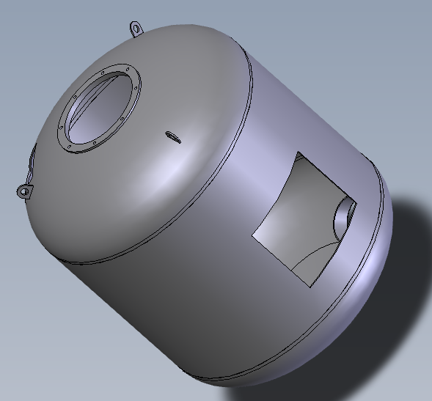
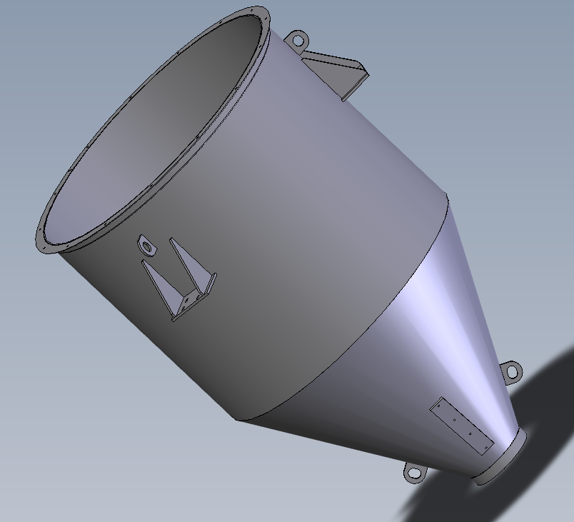

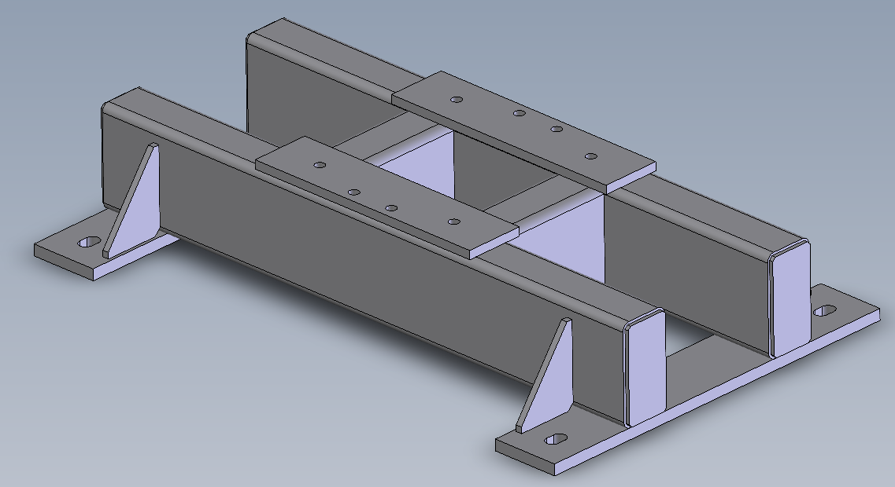
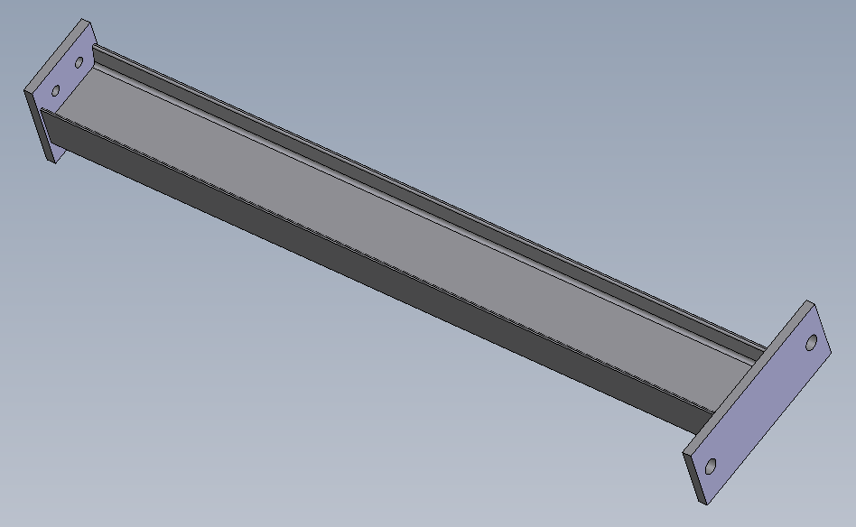

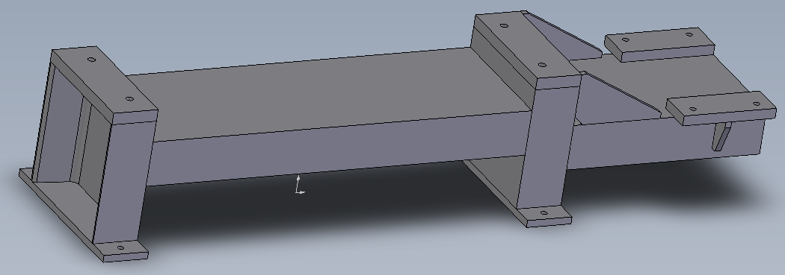

中大件图片

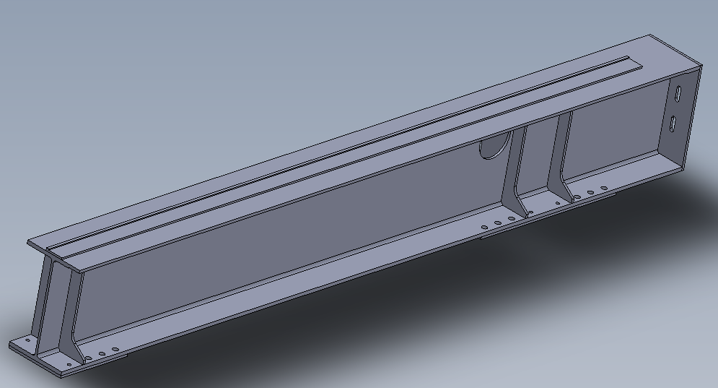
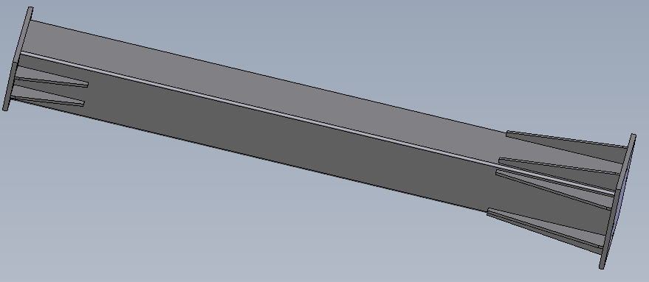

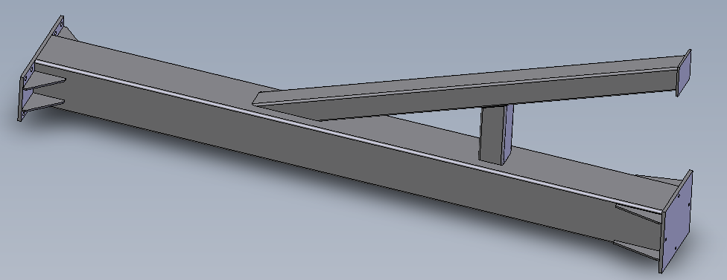

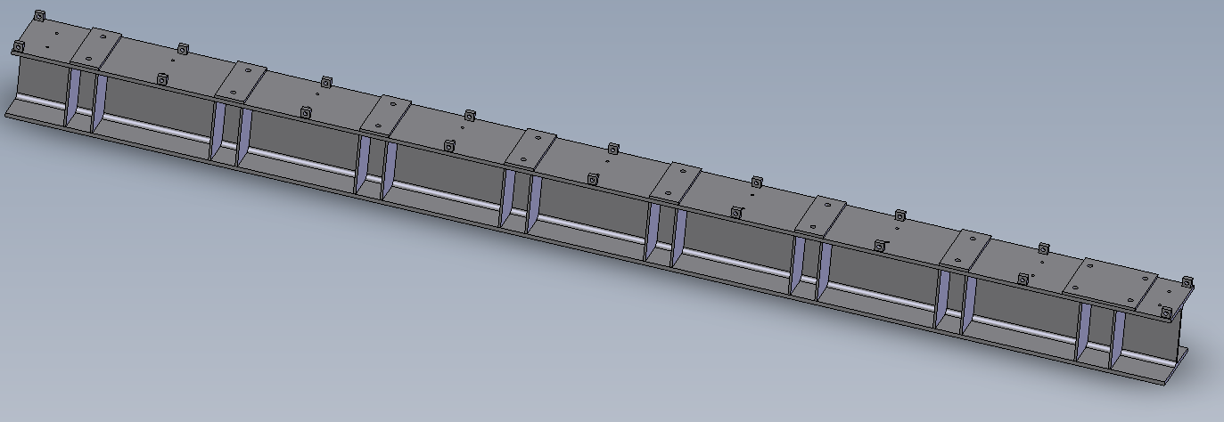

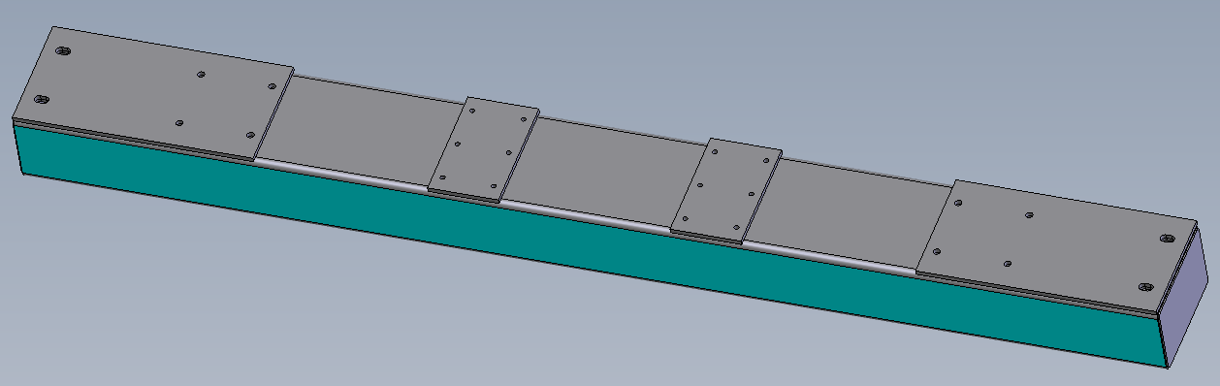

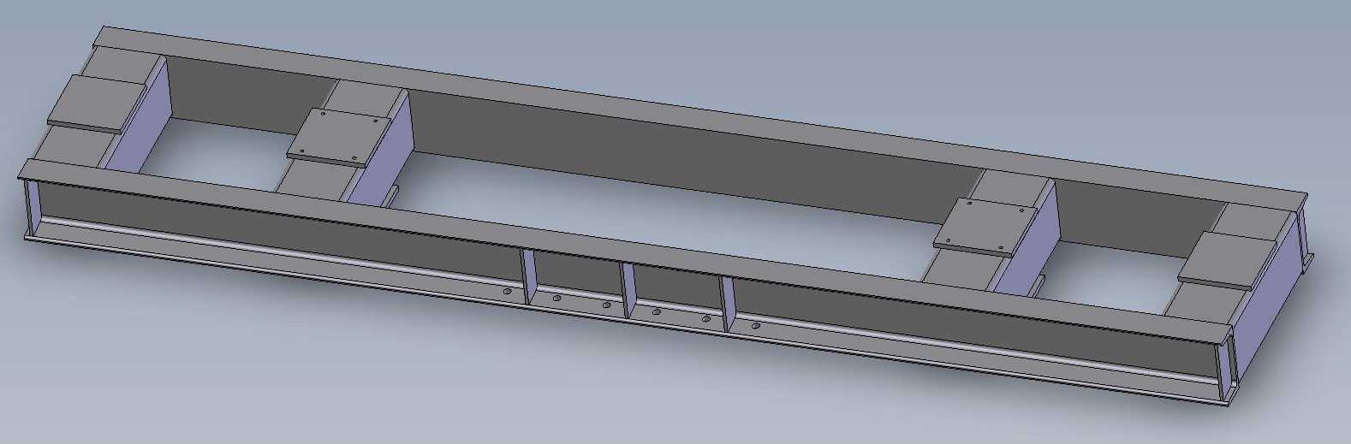

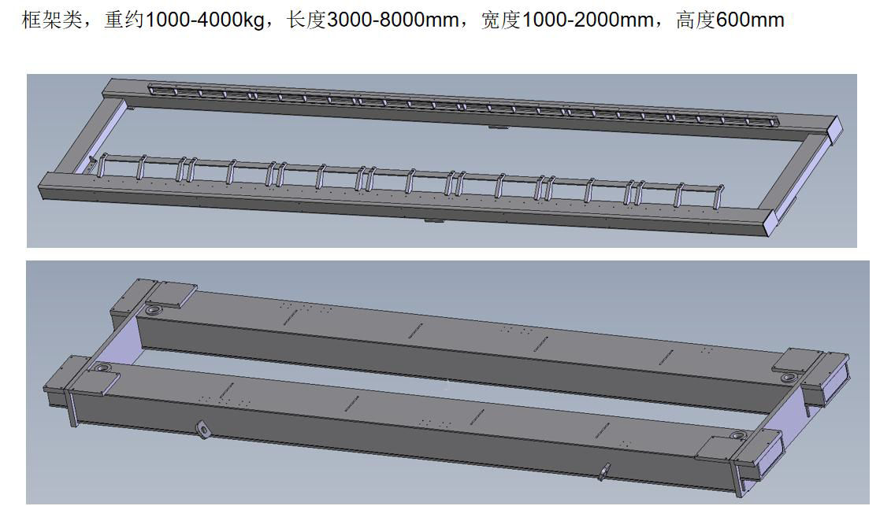

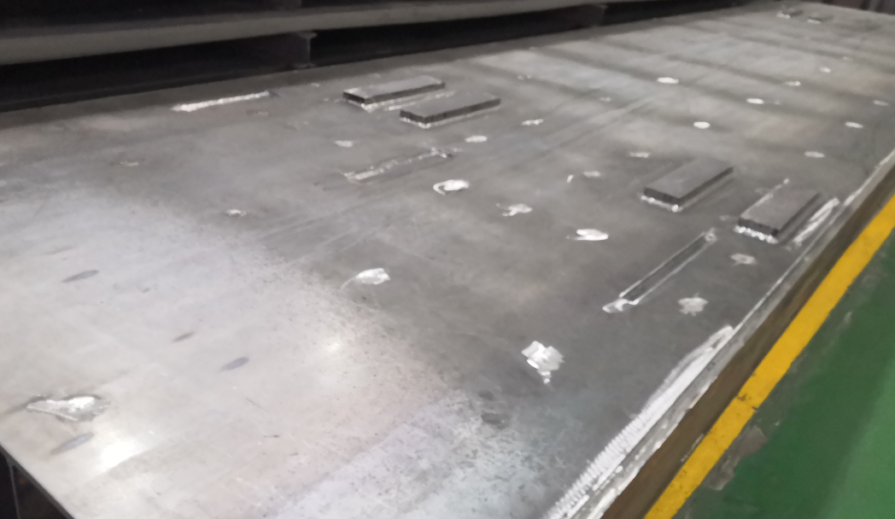
模具车

